Wykład 14
Złożoność strukturalna programów, metryki złożoności modułowej

Wzmocnienie powiązań wewnątrz-modułowych prowadzi do zmniejszenia oddziaływań między modułami oraz poprawy struktury oprogramowania.

Metryki rozmiaru [12]

SLOC
Jest to liczba wierszy kodu źródłowego programu liczona niezależnie od liczby instrukcji lub fragmentów instrukcji znajdujących się w każdym wierszu. Nie wlicza się wierszy z komentarzami lub pustych wierszy.
SLOC jest powszechnie używaną metryką do szacowania nakładów pracy nad programem oraz jest mocno skorelowana z testowalnością, konserwowalnością i zrozumiałością.

S/C

Metryka ta jest liczbą wszystkich elementów programu należących do bloków logicznych:
- inicjowanie zmiennych sterujących int i=0
- porównanie i <10
- zwiększanie zmiennej sterującej i++
- liczba instrukcji w każdym bloku for (;;) {...}
Żetony
Jest to zbiór metryk, które określają liczbę:
- η₁ - liczbę typów operatorów(słownik typów operatorów), czyli liczbę: operatorów predefiniowanych (logicznych, arytmetycznych, przypisania, relacyjnych itp.), słowa kluczowe instrukcji (while, if, else, do), nazwy funkcji
- η₂ - liczbę typów argumentów(słownik typów argumentów), czyli liczbę: wszystkich symboli reprezentujących dane przy deklaracji i definicji
- η₃ - liczbę wszystkich wystąpień operatorów
- η₄ - liczbę wszystkich wystąpień argumentów

Metryki logicznej struktury programu, czyli przepływu sterowania
Liczby cyklomatyczne McCabe
V_{LI} (G) = e – n +p+1, V(G) = e – n + 2*p
Liczba ta jest wyznaczana na podstawie grafu przedstawiającego drogi sterowania w programie, gdzie n jest liczbą wierzchołków grafu reprezentujących poszczególne instrukcje, w tym wywołania funkcji, e jest liczbą krawędzi grafu reprezentujących połączenia poszczególnych realizacji instrukcji, p jest liczbą podgrafów rozłącznych, a każda funkcja stanowi niezależny podgraf, którego wywołanie jako wierzchołek jest umieszczony w innym podgrafie.
Metryka V(G) uwypukla istnienie funkcji za pomocą składnika 2*p, V_{LI} (G) natomiast wywołanie funkcji traktuje na równi z innymi instrukcjami.

Przykład 8.1
Metody a1 i a2 (przypadki a i b):
e=8, n=7, p=1
V(G)= V_{LI}(G) =
= e – n + 2 = e – n + 2*p
= 8-7+2=3

 |  | Metoda a1 | Metoda a2 | Całość
a
V(G) |  | 3 | 3 | 7
V_{LI}(G) |  | 3 | 3 | 5
b
V(G) |  | 3 | 3 | 5
V_{LI}(G) |  | 3 | 3 | 5

Cała aplikacja
a) e=20, n=19, p=3

V(G) = e-n+2*p

=20– 19 + 2*3=7
V_{LI}(G) = e–n+p+1=
=20-19+3+1=5

b) e=23, n=20, p=1

V(G) = V_{LI}(G) =

=e – n + 2 = e – n + 2*p
=23-20+2=5

Uwaga:
Dla programów sekwencyjnych (bez instrukcji if, if else oraz pętli) obie liczby cyklomatyczne są równe 1, ponieważ zawsze e=n-1.
package mM1;

public class M1
{
double x1,x2;
public void setx1(double x1_)
{ x1=x1_; }
public void setx2(double x2_)
{ x2 = x2_;}
}

package mM2;

import java.lang.Math;
import mM1.M1;

public class M2
{
private double a, b, c;
private M1 pierw = new M1();;

public M2(double a_, double b_, double c_)
{ a=a_; b=b_; c=c_; }

public int a1 ()
{ int B;
double pom=2*a, d=b*b-4*a*c;
if (a==0) B=0;
else
if (d<0) B=1;
else
{ B=2;
d=Math.sqrt(d);
pierw.setx1((-b-d)/pom);
pierw.setx2((-b+d)/pom);
}
return B;
}
}
package mM3;
import mM2.M2;

public class M3
{
M2 B;
public M3 (M2 B_)
{
B=B_;
}
public void a2( )
{
int b=B.a1();
if (b<1)
System.out.println("Brak równania kwadratowego\n");
else
if (b==1)
System.out.println("Brak pierwiastków rzeczywistych\n");
else
System.out.println("Rownanie ma pierwiastki rzeczywiste\n");
}
}

package pprogram1;

import mM3.M3;
import mM2.M2;

public class Program1
{
public static void main(String arg[])
{
M2 rownanie=new M2(1,2,3);
M3 info= new M3(rownanie);
info.a2();
}
}

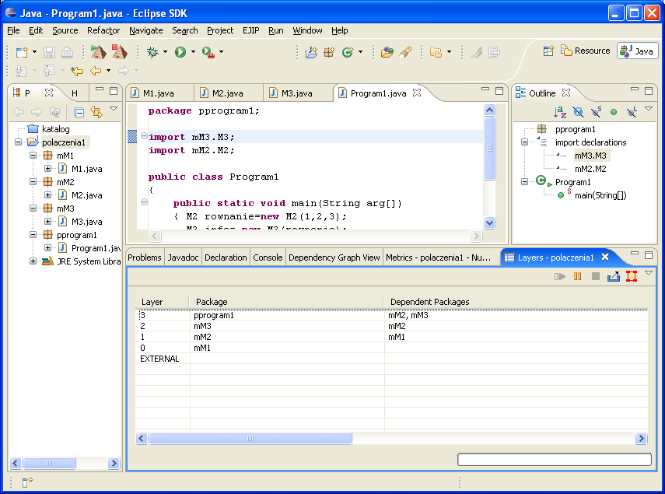
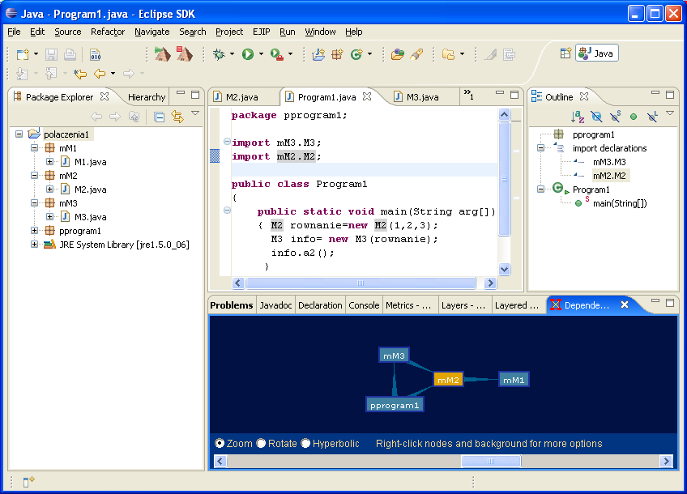
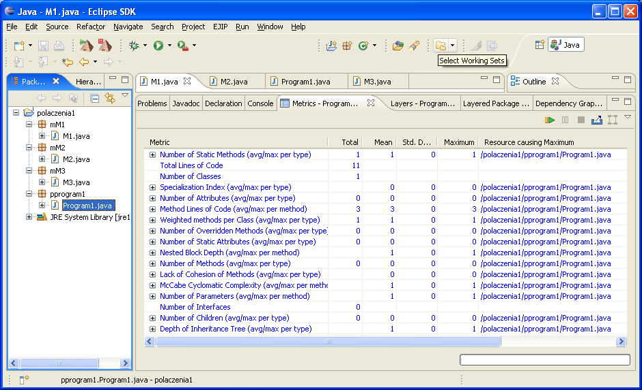

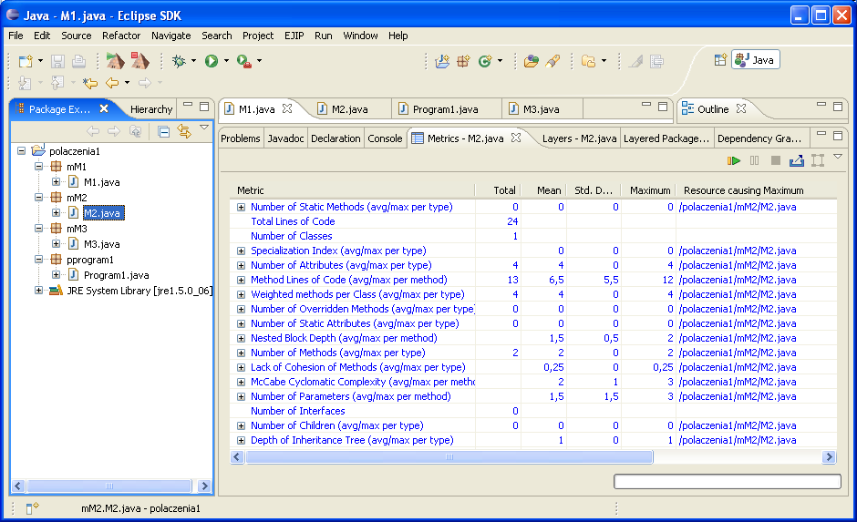
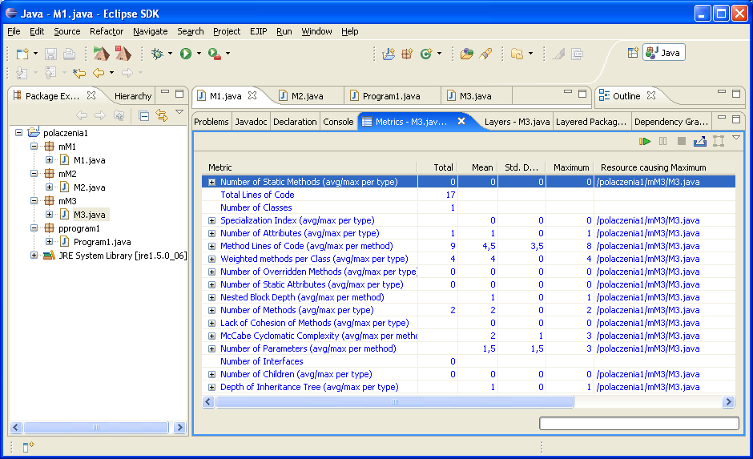

Przykład 8.2
Problem pętli
- dwie pętle sekwencyjne
a:while (x>= 0)
c: {x=x-y; } (gdy a==true)
b: (gdy a==false)
d:while (y>= 10) (koniec a)
f: { x=x+1; (gdy d==true)
y=y-1;
}
e: (gdy d==false)
g: (koniec d, koniec programu)
V(G)=e-n+2*p=3
V_{LI}(G)=e-n+p+1=8-7+2=3
SLOC=7
S/C=7
b) podwójna pętla zagnieżdżona
a:while (x>= 0)
{x=x-y; (gdy a==true)
c: while (y>= 10)(gdy a==true)
e: {x=x+1;(gdy c==true i a==true)
y=y-1;}
d: (gdy c==false i a==true)
f: (koniec c i a==true)
}
b: (gdy a==false)
g: (koniec a, koniec programu)
V(G)=e-n+2*p=3
V_{LI}(G)=e-n+p+1=8-7+2=3
SLOC=7
S/C=9
Zgodnie z aksjomatem 7 (wykład 7) pętla zagnieżdżona powinna mieć złożoność różną od programu z dwiema sekwencyjnie wykonywanymi pętlami. Jednak zarówno SLOC, V(G), V_{LI}(G) są identyczne w obu rozwiązaniach, natomiast różne są wartości metryki S/C. Wg metryki S/C bardziej złożony jest program z zagnieżdżoną pętlą.
Dodatek* Metryki P₁ , P₂ (Henderson-Sellers)
P₁ = a₁ ∗V(G) + a₂ ∗ N* + a₃ ∗ (v_{e} –1) - wersja addytywna
P₂ = [a₁ ∗V(G) + a₂ ∗ N*] ∗ a₃ ∗ v_{e} - wersja multiplikatywna
gdzie: a₁ , a₂ , a₃ są współczynnikami, które dla uproszczenia mają wartość 1
N* =∑_{i} P(i), gdzie p(i) jest długością ścieżki zagnieżdżenia i-tego predykatu w instrukcjach decyzyjnych
v_{e} – liczba cyklomatyczna wyznaczana dla programów niestrukturalnych
v_{e} = d+1, gdzie d jest liczbą niestrukturalnych rozgałęzień w programie (•)
Przykład 8.3
Przykłady grafów przepływu sterowania
Tabela z wartościami obliczonych metryk złożoności przepływu sterowania
 | g1 | g2 | g3 | g4 | g5 | g6 | g7
V(G) | 4 | 4 | 4 | 4 | 4 | 4 | 4
v_{e} | 1 | 4 | 4 | 1 | 1 | 1 | 1
P1 | 4 | 7 | 7 | 6 | 5 | 6 | 7
P2 | 4 | 16 | 16 | 6 | 5 | 6 | 7
Metryki P₁ , P₂ najlepiej odzwierciedlają złożoność przepływu sterowania w przedstawionych przykładowych grafach struktury logicznej przykładowych programów g1-g7. Małą złożoność mają grafy g1 i g5.
Metryki struktur danych
Liczba zmiennych, które istnieją we wskazanym fragmencie lub całym programie.

METRYKI SPÓJNOŚCI
Metryki spójności określają stopień powiązania między metodami klas występujących w oprogramowaniu i atrybutami klas. Oznacza to, że im więcej metod przetwarza te same atrybuty (np. zbiór metod przetwarzający tablicę), tym wyższa spójność oprogramowania.

Typy spójności wewnątrz modułu:
- przypadkowe – oznacza łączenie klas, które podczas projektowania nie były traktowane jako całość
- logiczne – operacje tworzące logiczną całość np. rodzina klas dziedziczących po klasie io dla operacji we/wy (moduł iostream.h w programach C++)
- czasowe – inicjowanie np. grafiki, a dopiero potem rysowanie figur
- sekwencyjne – wykonywanie ustalonych sekwencji instrukcji np. operacje na plikach fizycznych wymagają zachowania kolejności działań: otwieranie pliku wraz z kojarzeniem z plikiem fizycznym, następnie przetwarzanie (zapis, odczyt) pliku i na koniec zamykanie pliku,
- funkcjonalne – najbardziej zalecany stopień osiągniętej spójności. Dotyczy on powiązanych ze sobą metod przetwarzających te same atrybuty.

Przy wyznaczaniu spójności funkcjonalnej rozważa się zależności między metodami i atrybutami, przetwarzanymi przez te metody. W przypadku, gdy dowolna metoda wywołuje inną metodę, należy przypisać tej metodzie wszystkie atrybuty, z którymi jest związana metoda wywoływana.
Wyznaczenie spójności funkcjonalnej oparto się na multigrafie dwudzielnym.
Multigrafem dwudzielnym G(N1, N2, E) nazywamy taki graf, w którym wierzchołki można podzielić na dwa podzbiory N1 i N2 w taki sposób, że każda krawędź ze zbioru E grafu G łączy dowolny wierzchołek zbioru N1 z dowolnym wierzchołkiem zbioru N2. Każda para wierzchołków może być połączona wieloma krawędziami równoległymi
Zbiór E jest zbiorem krawędzi. Krawędź jest parą nieuporządkowaną, z których każdy zawiera wierzchołek z N1 i wierzchołek z N2, wyznaczające krawędź. Definicja ta dopuszcza istnienie krawędzi równoległych.
Pełnym multigrafem dwudzielnym nazywamy taki graf dwudzielny, w którym wszystkie wierzchołki z N1 są połączone krawędziami ze zbioru E ze wszystkimi wierzchołkami N2.
Składowa spójna multigrafu niespójnego G(N1,N2,E) jest jego multipodpodgrafem dwudzielnym G’(N1’,N2’,E’), takim że zbiór N1’ jego wierzchołków jest zawarty w zbiorze wierzchołków N1, zbiór wierzchołków N2’ w zbiorze N2, zbiór krawędzi E’ w zbiorze krawędzi E, jednak nie istnieje taka krawędź ze zbioru E’, która łączy dowolny wierzchołek z N1’ z dowolnym wierzchołkiem z N2-N2’ lub dowolny wierzchołek z N1-N1’ z dowolnym wierzchołkiem z N2’. Graf lub podgraf spójny zawiera tylko jedną składową spójności.
Przy wyznaczaniu spójności modułu wierzchołki ze zbioru N1 reprezentują metody, wierzchołki ze zbioru N2 przetwarzane dane, natomiast krawędzie ze zbioru E- związki pojedyncze i wielokrotne między danymi i metodami. W pracy spójność oprogramowania obiektowego jest określana na etapie modelowania na podstawie diagramu klas UML.

W celu określenia i oceny spójności oprogramowania wyznacza się model spójności oprogramowania SP, zwany dalej grafem funkcjonalnym. Jest to multigraf dwudzielny, zdefiniowany jako trójka
SP= (M, A, R)
Zbiór M reprezentuje zbiór metod należących do wszystkich klas, zbiór A reprezentuje zbiór atrybutów wszystkich klas, natomiast R jest zbiorem krawędzi, które reprezentują pojedyncze i wielokrotne powiązania między atrybutami ze zbioru A z tymi metodami ze zbioru M, które je przetwarzają. W przypadku polimorfizmu do zbioru metod M wstawia się tylko ich implementacje. Atrybuty obiektowe są powiązane ze wszystkimi metodami klasy, z której pochodzą, uwzględniając również metody dziedziczone.
Metryka Spójność_M określa spójność grafu funkcjonalnego SP na podstawie zależności wiążącej liczbę krawędzi całego modelu ze zbioru R z liczbą wierzchołków ze zbioru M i powiązanych wierzchołków ze zbioru A, występujących w tym modelu. Jest to zależność
Spójność_M = ϕ(M, A, R).
Metrykę Spójność_M wyznacza się przy założeniu, że graf funkcjonalny SP zawiera: albo jedną składową spójności, albo wiele składowych spójności. Stąd w pracy zdefiniowano metrykę Spójność_M jako
$\text{LW}1=1+\frac{r−m−a−z+1}{m∗a−m−a+1}$ $\text{LW}2=\frac{r−k−z}{(m−1)∗(a−1)−1}$
Jeżeli dwa wierzchołki są połączone krawędziami równoległymi, to liczba tych krawędzi wyłączając jedną z nich, jest dodawana do liczby z. Przyjęto m=|M|, a=|A|, r jest liczbą wszystkich krawędzi r=|R| (pojedynczych i równoległych), k liczbą składowych spójności. Dla grafów zawierających jeden typ danej (a=1) i jedną metodę (m=1), lub m=1 i a>1 lub a=1 i m>1, przy założeniu spójności grafu (k=1) przyjęto LW1=1, natomiast dla grafów niespójnych przyjęto LW2=0 dla a=2 , m=2, k=2.
W literaturze znana jest metryka spójności LCOM zdefiniowana jako
$\text{LCOM}=\frac{(\frac{1}{a}\sum_{j=1}^{a}{μ(A_{j}}))−m}{1−m}=\frac{r}{a}−m\begin{aligned}\frac{1−m}{}\end{aligned}$ ,
gdzie m jest liczbą wierzchołków zbioru M, a jest liczbą wierzchołków A, natomiast wyrażenie μ(A_{j}) liczbą krawędzi grafu wiążącą atrybut A_{j} z określoną liczbą metod (elementy zbioru R). Maksymalna wartość spójności oznacza wartość 0 metryki, co uzyskuje się przy grafie pełnym (|M|*|A| krawędzi).
W tabeli 1 podano wyrażenia na wartości metryk LCOM, LW1 dla grafów spójnych oraz LW2 dla grafów niespójnych wraz z warunkami granicznymi, wynikającymi ze specyfiki grafów funkcjonalnych (wykluczono wielokrotnie powiązane atrybuty i metody, stąd z jest równe 0). Wartość metryki LCOM równa 0 określa maksymalną spójność klasy, a wartość 1 określa minimalną spójność klasy.
Zakres wartości dla poszczególnych metryk
Zakres spójności | LW1 | LW2 | LCOM
Max | 2 (r=m*a) | 1 (r=(m-1)*(a-1)+1, k=2) | 0 (∑μ(A_{j})=r=m*a)
Min | 1 (r=m+a-1) | 0 (r=k=m=a) | 1 (∑μ(A_{j})=r=m=a)
Przykłady grafów funkcjonalnych o różnej spójności
Lp | M | A | R
1 | {m1,m2,m3} | {a1,a2,a3,a4} | {{m1,a1},{m1,a2},{m2,a2},  {m2,a3},{m3,a2},{m3,a4}}
2 | {m1,m2,m3} | {a1,a2,a3,a4} | {{m1,a1},{m1,a2},{m2,a1},  {m2,a2},{m2,a3},{m3,a4}}
3 | {m1,m2,m3,m4,m5} | {a1,a2,a3,a4,a5} | {{m1,a1},{m2,a2},{m3,a3},  {m4,a4},{m5,a4},{m5,a4}}
4 | {m1,m2,m3,m4,m5,  m6,m7,m8} | {a1,a2,a3,a4,a5,  a6,a7,a8} | {{m1,a1},{m1,a3},{m1,a5},{m2,a2},  {m3,a2},{m3,a3},{m4,a3},{m4,a4},  {m5,a4}, {m5,a5},{m6,a5},{m6,a6},  {m7,a6},{m7,a7},{m8,a1},{m8,a8}}
5 | {m1,m2,m3,m4} | {a1,a2,a3,a4.a5,  a6,a7,a8} | {{m1,a1},{m1,a2},{m1,a3},{m1,a4},  {m1,a5},{m2,a1},{m2,a2},{m2,a5},  {m3,a6},{m3,a7},{m3,a8},{m4,a4},  {m4,a6},{m4,a7},{m4,a8}}
Przykłady tabeli przyległości dla grafów funkcjonalnych 1) i 2)
x\y | a1 | a2 | a3 | a4 |  | x\y | a1 | a2 | a3 | a4
m1 | 1 | 1 |  |  |  | m1 | 1 | 1
m2 |  | 1 | 1 |  |  | m2 | 1 | 1 | 1
m3 |  |  | 1 | 1 |  | m3 |  |  |  | 1
Metryki grafów spójnych LW1 oraz niespójnych LW2 oraz LC OM
 |  |  |  |  |  |  |  | r (LW1) |  | r (LW2)
Lp | m | a | r | k | LW1 | LW2 | LCOM | ≥ | ≤ | ≥ | ≤
 |  |  |  |  |  |  |  | Min r | Max r | Min r | Max r
1 | 3 | 4 | 6 | 1 | 1 | - | 0.75 | 6 | 12
2 | 3 | 4 | 6 | 2 | - | 0.8 | 0.75 |  |  | 5 | 7
3 | 5 | 5 | 6 | 4 | - | 0.1333 | 0.95 | - | - | 6 | 7
4 | 8 | 8 | 16 | 1 | 1.0204 | - | 0.8571 | 15 | 64
5 | 4 | 8 | 15 | 1 | 1.1905 | - | 0.7083 | 11 | 32
Metoda wyznaczania spójności modułu
Do reprezentowania grafu funkcjonalnego SP wybrano macierz przyległości o wymiarach |M|×|A|, zdefiniowaną jako A=[a_{ij}], gdzie element macierzy a_{ij} jest równy 0, gdy nie istnieje połączenie a_{ij} ∈ R między wierzchołkiem n_{1i}∈M i n_{2j}∈A, oraz równy liczbie połączeń między nimi w przeciwnym wypadku. Macierz przyległości reprezentuje tabela przyległości, w której kolumny odpowiadają elementom ze zbioru A, a wiersze elementom ze zbioru M.

(1) Metoda wyznaczenia tabeli przyległości
- W tabeli przyległości kolejnym wierszom przyporządkowano metody wszystkich klas, natomiast kolumnom odpowiednio rozpatrywane atrybuty wszystkich klas.
- W przypadku, gdy metoda przetwarza dany atrybut, należy do zawartości komórki leżącej na przecięciu określonego wiersza z określoną kolumną dodać wartość oznaczającą liczbę powiązań. W przypadku wywołania innej metody przez rozpatrywaną metodę, należy przepisać wszystkie wartości większe od 0 do odpowiadających kolumn w wierszu przyporządkowanym rozpatrywanej metodzie.
- W przypadku atrybutów obiektowych dodaje się wartość oznaczającą liczbę powiązań do zawartości komórek na przecięciu kolumny tego obiektu z wierszami zawierającymi metody klasy obiektu. Umożliwia to utworzenie reprezentacji grafu funkcjonalnego całego oprogramowania.

(2) Metoda wyznaczenia składowych spójności grafu funkcjonalnego
- Ustal licznik składowych k =1 i wybierz pierwszy wiersz w tabeli przyległości.
- Wybierz kolejny wiersz i
    - Przepisz wszystkie wartości większe od 0 z pozostałych wierszy, które mają przynajmniej jedną wartość większą od 0 w danej kolumnie wiersza i.
    - Sprawdź, czy zmieniła się liczba wartości większych od 0 w wierszu i. Jeśli tak, przejdź do kroku 2.1, w przeciwnym wypadku wykonaj krok 2..3.
    - Usuń wiersz i oraz wszystkie wiersze wykryte w punkcie 2.1.
- Sprawdź, czy pozostał jakiś wiersz. Jeśli tak, wykonaj k=k+1, gdyż wyodrębniono kolejną składową spójności, i przejdź do kroku 2. W przeciwnym wypadku zakończ algorytm, gdyż wyodrębniono już wszystkie składowe spójności w liczbie k.

(3) Metoda obliczenia wartości metryk
- Należy wypełnić tabelę przyległości multigrafu dwudzielnego (metoda (1))
- Wyznaczyć liczbę składowych spójności k (metoda (2))
- Wyznaczyć sumę wartości większych od zera równą r oraz liczbę z jako różnicę liczby r i liczby wartości większych od 0. Są to: liczba krawędzi multigrafu dwudzielnego r=|R| oraz liczba powiązań wielokrotnych z.
- Podstawić do wyrażenia LCOM: ∑μ(A_{j})=r, m=|M|, a=|A| i obliczyć wartość metryki
- Podstawić do wyrażenia LW1: r, z, m=|M|, a=|A| i obliczyć wartość metryki, jeśli k=1, w przeciwnym wypadku należy wyznaczyć LW2

Przykład 8.3.
Obliczanie metryki spójności - dotyczy programu z przykładu 8.1.

  - Spójność klasy M1
a=2, m=2, r=2
$$\text{LCOM}=\frac{\frac{r}{a}−m}{1−m}=1$$

  - Spójność klasy M2
a=4, m=2, r=7
$\text{LCOM}=\frac{\frac{r}{a}−m}{1−m}=\frac{\frac{7}{4}−2}{1−2}=0\text{.}\text{25}$

  - Spójność klasy M3
a=1, m=2, r=2
$\text{LCOM}=\frac{\frac{r}{a}−m}{1−m}=\frac{\frac{2}{1}−2}{1−2}=0$

Przykład 8.4.

package ksiazka1;
import tytul1.Tytul_ksiazki;

public class Ksiazka
{ private int numer; /** @poseidon-generated */
public Tytul_ksiazki tytul_ksiazki; /** @poseidon-generated */
public int getNumer()
{ return numer;} /** @poseidon-generated */
public void setNumer(int _numer)
{ numer = _numer; }
public Ksiazka()
{ } /** @poseidon-generated */
public boolean equals(Object _ksiazka) // your code here
{ return numer==((Ksiazka)_ksiazka).getNumer(); }
public Tytul_ksiazki getTytul_ksiazki() /** @poseidon-generated */
{ return tytul_ksiazki;}
public void setTytul_ksiazki(Tytul_ksiazki tytul_ksiazki)

{ if (this.tytul_ksiazki != tytul_ksiazki) /** @poseidon-generated */
{ if (this.tytul_ksiazki != null)
this.tytul_ksiazki.removeKsiazka(this);
this.tytul_ksiazki = tytul_ksiazki;
if (tytul_ksiazki != null) tytul_ksiazki.addKsiazka(this);
}
}
public String toString() // your code here
{ String pom=tytul_ksiazki.toString();
pom+=" Numer: "+getNumer();
return pom; }
}

package tytul1;
import ksiazka1.Ksiazka;

public class Tytul_ksiazki
{ private String wydawnictwo; /** @poseidon-generated */
private String ISBN; /** @poseidon-generated */
private String tytul; /** @poseidon-generated */
private String nazwisko; /** @poseidon-generated */
private String imie; /** @poseidon-generated */
public java.util.Collection ksiazka =
new java.util.ArrayList(); /** @poseidon-generated */

public Tytul_ksiazki()
{} /** @poseidon-generated */
public String getWydawnictwo()
{ return wydawnictwo; } /** @poseidon-generated */
public void setWydawnictwo(String _wydawnictwo)
{ wydawnictwo = _wydawnictwo; } /** @poseidon-generated */
public String getISBN()
{ return ISBN; } /** @poseidon-generated */
public void setISBN(String _ISBN)
{ ISBN = _ISBN; } /** @poseidon-generated*/
public String getTytul() { return tytul; } /** @poseidon-generated */
public void setTytul(String _tytul)
{ tytul = _tytul; } /** @poseidon-generated */
public String getNazwisko()
{ return nazwisko; } /** @poseidon-generated */
public void setNazwisko(String _nazwisko)
{ nazwisko = _nazwisko;} /** @poseidon-generated */
public String getImie()
{ return imie; } /** @poseidon-generated */
public void setImie(String _imie)
{ imie = _imie; }
public boolean equals(Object tytul_ksiazki) //kod uzupełniony
{ boolean a;
a=ISBN.equals(((Tytul_ksiazki)tytul_ksiazki).getISBN());
//System.out.println(a);
return a; }

public String toString() //kod uzupełniony
{ String pom="Tytul: "+getTytul();
pom+=" Autor:"+getNazwisko() +" "+getImie();
pom+=" ISBN: "+getISBN();
pom+=" Wydawnictwo:"+getWydawnictwo();
return pom;
}

public void Dodaj_ksiazke(int _numer) // your code here
{ Ksiazka nowa= new Ksiazka();
if (nowa != null)
{ nowa.setNumer(_numer);
addKsiazka(nowa);}
}

public java.util.Collection getKsiazkas()
{ return ksiazka; } /** @poseidon-generated */

public void addKsiazka(Ksiazka ksiazka) /** @poseidon-generated */
{ if (!this.ksiazka.contains(ksiazka))
{this.ksiazka.add(ksiazka);
ksiazka.setTytul_ksiazki(this);}
}

public void removeKsiazka(Ksiazka ksiazka) /** @poseidon-generated */
{ boolean removed = this.ksiazka.remove(ksiazka);
if (removed)
ksiazka.setTytul_ksiazki((Tytul_ksiazki)null);
}
}

package uchwyt1;

import ksiazka1.Ksiazka;
import tytul1.Tytul_ksiazki;
import java.util.*;

public class Uchwyt
{ public java.util.Collection tytul_ksiazki=
new java.util.ArrayList();
public void Dodaj_tytul (String _nazwisko,
String _imie,String _tytul,String _wydawnictwo,String _ISBN) { Tytul_ksiazki nowy=new Tytul_ksiazki(); //kod uzupełniony
nowy.setTytul(_tytul);
nowy.setNazwisko(_nazwisko);
nowy.setImie(_imie);
nowy.setISBN(_ISBN);
nowy.setWydawnictwo(_wydawnictwo);
addTytul_ksiazki(nowy);
}
public java.util.Collection getTytul_ksiazkis() /** @poseidon-generated */
{ return tytul_ksiazki; }
public void addTytul_ksiazki(Tytul_ksiazki tytul_ksiazki)
{if(! this.tytul_ksiazki.contains(tytul_ksiazki)) /** @poseidon-generated */
this.tytul_ksiazki.add(tytul_ksiazki);}
public void removeTytul_ksiazki(Tytul_ksiazki tytul_ksiazki)
{ this.tytul_ksiazki.remove(tytul_ksiazki); } /** @poseidon-generated */

public void Dodaj_ksiazke(String _ISBN, int _numer) // your code here
{ Tytul_ksiazki pom=new Tytul_ksiazki();
pom.setISBN(_ISBN);
int idx=((java.util.ArrayList)tytul_ksiazki).indexOf(pom);
if (idx!=-1)
{ Tytul_ksiazki pom1=
(Tytul_ksiazki)((java.util.ArrayList)tytul_ksiazki).get(idx);
pom1.Dodaj_ksiazke(_numer);
System.out.println(pom1.ksiazka.toString());//linia tymczasowa
}
}

public static void main(String t[]) //kod dodany
{
Uchwyt ap=new Uchwyt();
ap.Dodaj_tytul("1","1","1","1","1");
ap.Dodaj_tytul("2","2","2","2","2");
ap.Dodaj_tytul("2","2","2","2","2");
String lan=ap.tytul_ksiazki.toString();
System.out.println(lan);

ap.Dodaj_ksiazke("1",1);
ap.Dodaj_ksiazke("1",2);
ap.Dodaj_ksiazke("1",2);
ap.Dodaj_ksiazke("2",1);
}
}
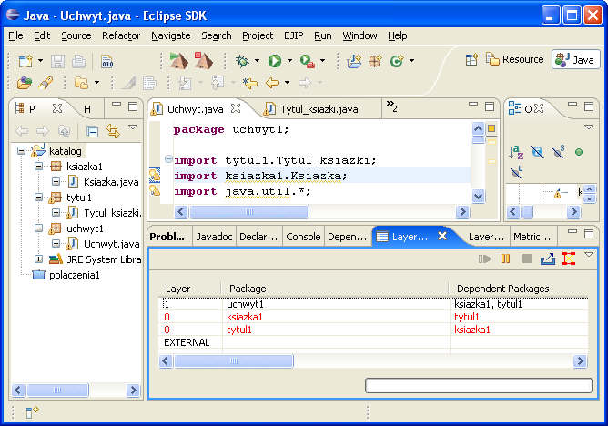

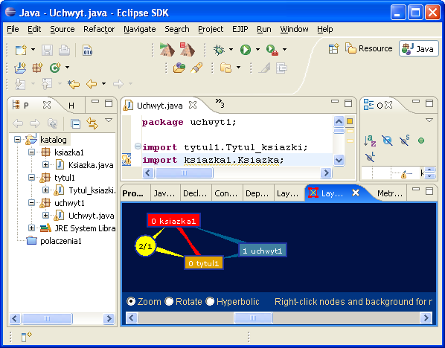
Rys.8.4.1. –Diagram połączeń obiektów klasy Uchwyt z obiektami klas Tytul_ksiazki oraz Ksiazka (import pakietu ksiazka1)-połączenia wychodzące, oraz wzajemnych połączeń między obiektami klas Tytul_ksiazki oraz Ksiazka – połączenia wychodzące
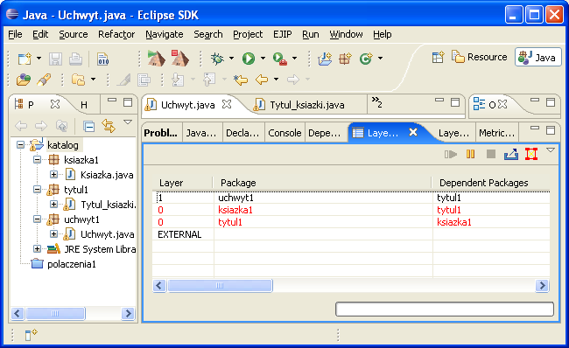
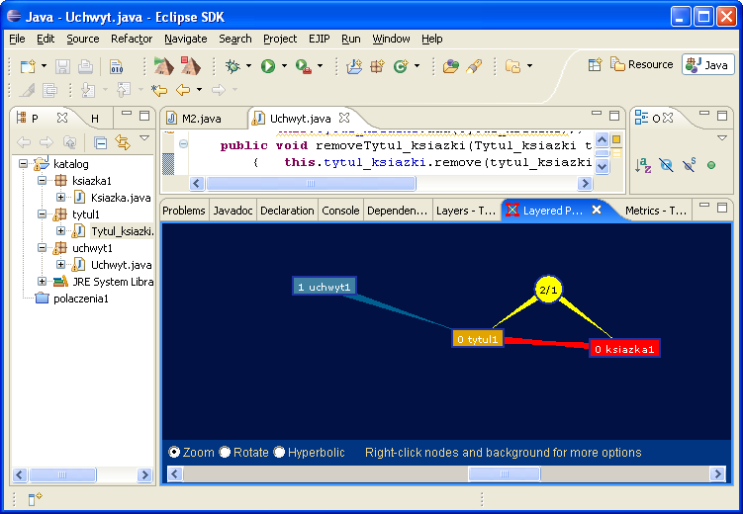
Rys.8.4.2. –Diagram połączeń obiektów klasy Uchwyt z obiektami klasy Tytul_ksiazki – połączenia wychodzące, oraz wzajemnych połączeń między obiektami klas Tytul_ksiazki oraz Ksiazka – połączenia wychodzące
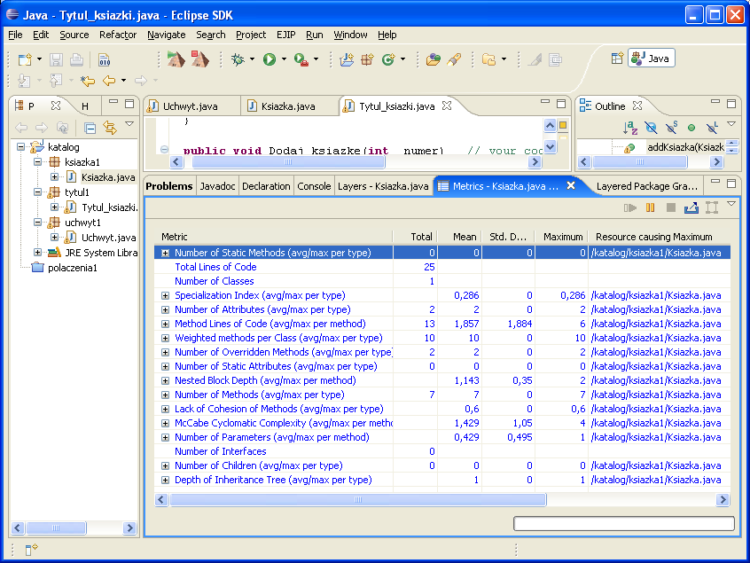

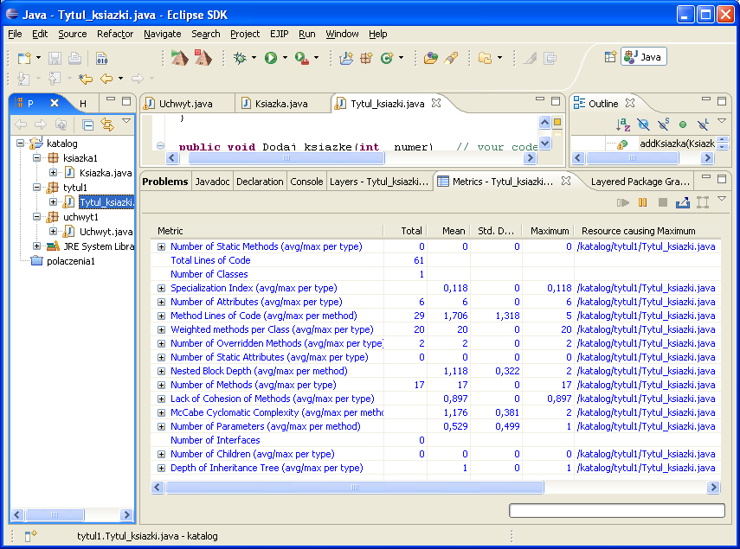

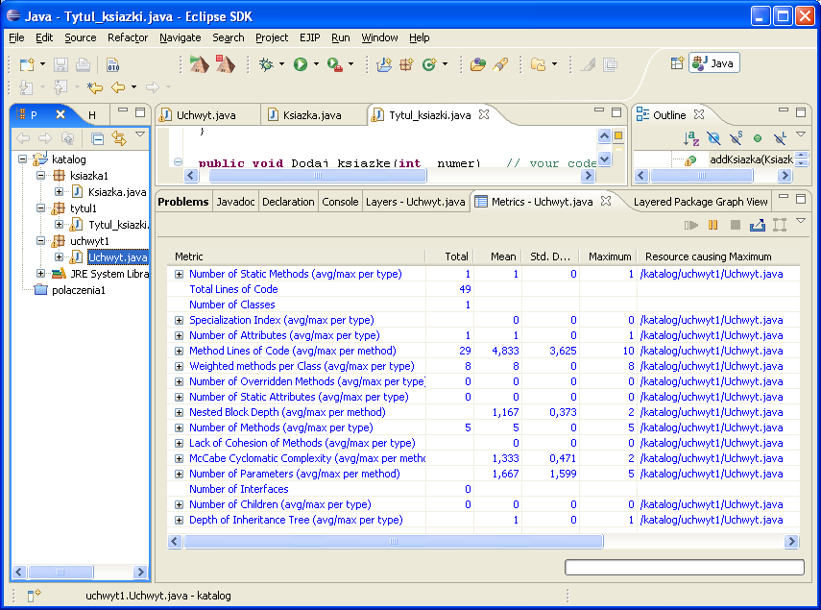

Dodatek
Wpływ spójności na odporność na błędy R_{b} na przykładzie trzech modeli UML – grafy funkcjonalne całego programu przydatne do wyznaczania metryk spójności

Model 1 |  | Model 2 |  | Model 3
m=20, a=13, z=3, r=46 |  | x=20, y=16, z=6, r=64 |  | x=25, y=21, z=6, r=46
LW1=1.039 |  | LW1=1.081 |  | LW1=1.060
Λ | Rb | Λ | Rb | Λ | Rb
0,0546 | 0,9469 | 0,0520 | 0,9493 | 0,0677 | 0,9345
0,3086 | 0,7345 | 0,3185 | 0,7273 | 0,4149 | 0,6604
0,0773 | 0,9256 | 0,0708 | 0,9317 | 0,0921 | 0,9120
0,2368 | 0,7891 | 0,2019 | 0,8172 | 0,2625 | 0,7691
0,5455 | 0,5796 | 0,5204 | 0,5943 | 0,6774 | 0,5079
3,0864 | 0,0457 | 3,1846 | 0,0414 | 4,1491 | 0,0158
2,3683 | 0,0936 | 2,0190 | 0,1328 | 2,6249 | 0,0724

Dalej przedstawiono modele klas UML dla przykładowych modeli oprogramowania, oraz podano grafy spójne funkcjonalne tych modeli, umożliwiające wyznaczenie metryk spójności LW1 oraz określenie odporności oprogramowania R_{b} na błędy, wynikającej ze spójności tych modeli oraz średniej liczby błędów Λ metod, atrybutów i powiązań (tabela powyżej). Oznaczenia w grafach funkcjonalnych zawierają przedrostki poszczególnych nazw z diagramów klas UML

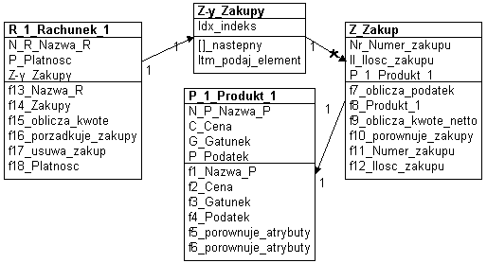
Rys. 1 Model klas UML pierwszego rozwiązania - M_1

Rys. 2 Graf funkcjonalny modelu M_1
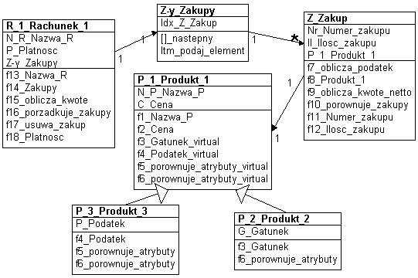
Rys. 3 Model klas UML drugiego rozwiązania - M_2

Rys. 4 Graf funkcjonalny modelu M_2
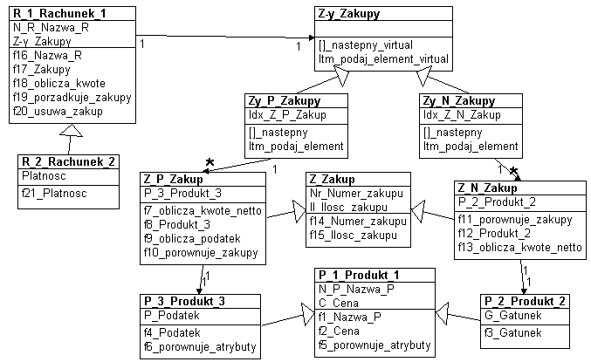
Rys.5 Model klas UML trzeciego rozwiązania - M_3
Rys. 6 Graf funkcjonalny modelu M_3

